RPG:s GRUNDIDÉ

att värna och visa omsorg om hela
människan utifrån kristna värderingar

STYRELSE
för RPG-Göteborgs Norra Skärgård:

P-O Klint (ordf) tel 967889
Osborne Wendesten (vice ordf.) tel 969207
Bo Emme (sekr) tel 968560
Göran Pettersson (kassör) tel 0768 182215
Åke Johansson tel 965802
Ingegerd Carlsson (hedersledamot) tel 968241

Årsavgift för 2017 250:- kr.

Inkl. prenumeration av SENIORPOSTEN

VÅRPROGRAM 2017

Vårens tema: ”Ps 23 – HERREN ÄR MIN HERDE”

Tisdagen den 14 februari kl. 15.00

Pastor Henrik Olsson
Sång och musik: Lillie-Ann Klint
Servering till ett pris av 60 kr.

Tisdagen den 14 mars kl. 15.00
Pastor Anders Marklund
Sång och musik: Gert Holmberg
Servering till ett pris av 60 kr.
ÅRSMÖTE I ANSLUTNING TILL MÖTET.

Tisdagen den 11 april kl. 15.00
Pastor Mattias Martinsson
Sång och musik: Mattias o Therese Martinsson
Servering till ett pris av 60 kr.

PREL. VÅRUTFLYKT I MAJ
Samtliga träffar äger rum i Betelkyrkans
Församlingsvåning ”Fyrbåken”, Hönö.
MEDARRANGÖR
STUDIEFÖRBUNDET

Kortfattat om RPG:

RPG – är en rikstäckande, partipolitiskt obunden
Pensionärsorganisation, som är öppen för alla, oavsett livsåskådning.

RPG – vill värna om hela människan utifrån kristna värderingar.

RPG – vill ge impulser till en ökad gemenskap och skapande verksamhet bland pensionärer.

RPG – vill inspirera lokala kristna sammanslutningar att tillvarata de äldres resurser och verka för deras intressen.

RPG – har för de äldres intressen regelbunden kontakt med landets styrande genom representation i pensionärskommittén hos socialdepartementet och pensionärsråd hos kommuner och landsting.

RPG – samarbetar med övriga pensionärsorganisationer i Sverige gällande frågor av gemensamt intresse.

RPG – ger information i aktuella pensionärsfrågor i sin egen tidning, Senior-Posten.

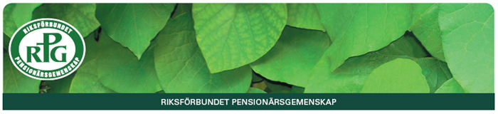

GÖTEBORGS NORRA
SKÄRGÅRD

VÅRPROGRAM 2017

